

Informe 012/12

Entidades Realizam Encontros com Reintegrados da Eletrobras

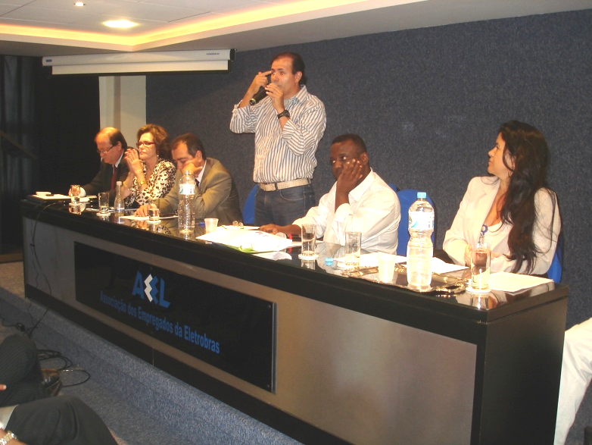
No dia 24 de janeiro de 2012, a Associação dos Empregados da Eletrobras - AEEL e os Sindicatos que representam os trabalhadores da Eletrobras organizaram um evento na sede da Aeel, onde estiveram presentes a direção da Eletros, bem como os dois Assistentes da Diretoria Administrativa da Eletrobras.
Da esquerda para a direita: Rogério, Alice e Marco Aurélio (representantes da Eletros), Emanuel Mendes (Diretor da Aeel/Sintergia), Sidney Pascotto (Diretor do Sindicato dos Economistas) e Jaqueline (Eletros).

O evento teve por objetivo esclarecer as dúvidas dos empregados reintegrados, no que diz respeito à questão previdenciária da Fundação Eletros e sobre o Eletros Saúde.

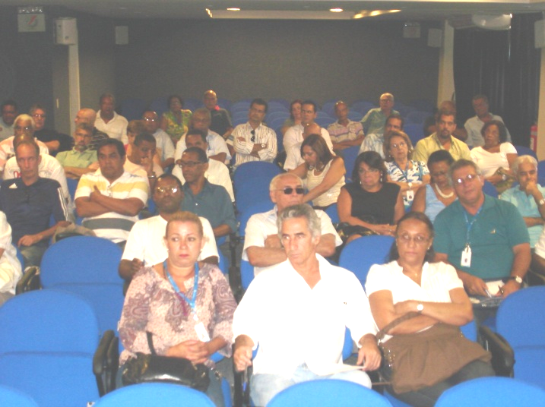
Os dirigentes da Eletrobras apresentaram os Acordos Coletivos dos últimos anos e responderam perguntas diversas dos empregados presentes no evento.
Reintegrados participantes do evento

Emanuel Mendes Torres, diretor da Aeel e do Sintergia abriu o encontro agradecendo a participação dos reintegrados e afirmando que a partir do retorno, os companheiros deixaram de ser anistiados, ou seja, são empregados como os demais e assim têm os mesmos direitos e não podem ser discriminados pela Eletrobras.

O Presidente da Eletros enfatizou que a função da Fundação é garantir aos participantes benefícios de aposentadoria complementares aos da Previdência Social, contribuindo assim para a manutenção do padrão de vida desses participantes e seus dependentes e que os recursos são investidos de forma responsável, balizados por análises fundamentadas por uma equipe de investimentos da instituição e sempre levando em consideração a melhor relação risco - retorno.

A Diretora de Benefícios Previdenciários, Dra. Alice Valderez, enfatizou a necessidade dos reintegrados de se inscreverem no Plano de Contribuição Definida – CD, uma vez que isso também é um benefício concedido pela patrocinadora.

Durante o evento foram várias as dúvidas sanadas tanto pela direção da Eletros, como pelos dirigentes da Eletrobras, ficando acertado no final o compromisso da Fundação Eletros em organizar uma próxima reunião onde mostrará os cálculos individuais de cada reintegrado, que queira ingressar no plano CD.

O Departamento de Recursos Humanos da Eletrobras que devido a imprevistos não pôde estar presente no evento, conforme compromisso assumido com os representantes dos empregados, acertou ontem, durante reunião, um novo encontro para que a área de recursos humanos possa prestar os esclarecimentos solicitados pelos reintegrados. Em breve divulgaremos a data do evento.

A Diretoria, em 27 de janeiro de 2012

